附件2

河南省城市地下综合管廊工程
人民防空设计导则

2019年12月

前 言
为进一步深化人民防空与经济社会融合发展，提升城市基础设施综合防护能力，根据《中华人民共和国人民防空法》、《国务院办公厅关于推进城市地下综合管廊建设的指导意见》（国办发〔2015〕61 号）、《河南省人民政府办公厅关于推进全省城市地下综合管廊建设的实施意见》（豫政办〔2016〕39 号）、《城市综合管廊工程技术规范》（GB 50838-2015），结合河南省的实际情况，按照“统筹兼顾、集约高效、平战融合”的原则，编制本导则。
河南省地下综合管廊工程人防设计，除应符合本导则外，尚应符合国家现行有关标准的规定。
国家地下综合管廊工程人防设计相关规范标准颁布后，河南省地下综合管廊工程人防设计应执行国家相关规范标准。

目 录
总 则 44
1 术 语 45
2 基本规定 48
3 建筑与布局 50
4 结 构 52
4.1 一般规定 9
4.2 构造规定 10
5 通 风 56
6 给排水 57
7 电 气 58
8 管线防护 59
9 平战转换 63
10 附则........................................................................................ ....64
导则用词说明............................................................................. ....65
条文说明 66

总 则

1、为提高河南省地下综合管廊工程战时防护能力，规范城市地下综合管廊工程兼顾人防需要的设计，做到安全、适用、经济、合理，制定本导则。
2、本导则适用于河南省新建、扩建城市地下综合管廊工程干线和支线工程兼顾人民防空需要的设计。
3、城市地下综合管廊工程人防设计除应符合本导则外，尚应符合国家和河南省现行有关标准的规定。

1 术 语

1.1 地下综合管廊工程
建于城市地下用于容纳两类及以上城市工程管线的构筑物及附属设施。
1.2 平时
和平时期的简称。国家或地区既无战争，又无明显战争威胁的时期。
1.3 战时
战争时期的简称。国家或地区自开始转入战争状态，直至战争结束的时期。
1.4 临战时
临战时期的简称。国家或地区自明确进入战前准备状态，直至战争爆发的时期。
1.5 吊装口
综合管廊上开设的将各种管线和设备吊入或吊出综合管廊的洞口。
1.6 通风口
供综合管廊内外部空气交换而开设的洞口。
1.7 管线分支口
综合管廊内部管线和外部直埋管线相连接的部分。
1.8 舱室
由结构本体或防火墙分割的用于敷设管线的封闭空间。
1.9 现浇混凝土综合管廊
采用现场整体浇筑混凝土的综合管廊。
1.10 盾构综合管廊
采用盾构方法施工的综合管廊。
1.11人防防护结构
综合管廊中承受空气冲击波或土中压缩波直接作用的顶板、墙体和底板，以及防护密闭隔墙（板）。
1.12 主要出入口
战时空袭前、空袭后，人员进出较有保障，且使用比较方便的出入口。
1.13 垂直式出入口
口部通道中有竖井的出入口。
1.14 管廊监控中心
与消防控制中心合建，监控各专业管线运行状况、管廊环境状况，出入口管理，应急通信，视频监控及火灾报警系统接入，以及各系统之间的联动控制、应急处置。
1.15 分控站
设置于所保护防火分区的设备间内，监控该分区所有设备的状态及信息，并将监控、报警和联动反馈信号送至监控中心。
1.16 区域火灾报警控制站
设置于所保护区域的管廊设备间内，直接连接管廊现场的各种火灾探测器，对现场消防控制与报警系统装置及消防系统设备进行监控，处理各种报警信息，通过消防专用的网络与消防控制中心相连接，传递火警信息，一般无人值守。
1.17 平战转换
平战功能转换的简称。城市综合管廊工程根据需要，采用可靠技术措施后，平时功能和战时功能可互相转换。

2 基本规定

2.1 对地下综合管廊工程进行人民防空设计，目的是保障综合管廊内各种城市工程管线的安全，利于战后恢复使用。
2.2 位于甲类地区的地下综合管廊工程防核武器抗力级别6级、防常规武器抗力级别6级；位于乙类地区的地下综合管廊工程防常规武器抗力级别6级。除地下监控中心防化级别为丁级外，其它部位无防化要求。
2.3 地下综合管廊工程的廊道部分可不验算早期核辐射的防护层厚度。
2.4 地下综合管廊工程每条独立单舱划分为一个防护单元。地下监控中心单独设置一个防护单元。
2.5 进出地下综合管廊工程的管线（包括夹层进出舱室的管线） ，
应预埋满足防护要求的套管。
2.6 吊装口、通风口（井）以及战时不使用的出入口，应采取临战封堵措施。
2.7 地下综合管廊工程楼梯式出入口应按人防有关规范设置，防护密闭门应向外开启。防护密闭门门前通道净宽和净高应满足门扇开启及安装的要求。
2.8 洞口封堵宜采用防护密闭门，当采用封堵构件进行封堵时，洞口周边应按战时的防护密闭要求预留或预埋封堵转换所需的预埋件。
2.9 地下综合管廊工程兼顾人防需要施工图设计文件应当有防护功能平战转换设计专篇。专篇内容应当包括防护功能平战转换工程量、设备清单、转换时限要求、转换部位、方法和技术措施。

3 建筑与布局

3.1 地下综合管廊工程战时出入口结合平时人员出入口、逃生口设置。
3.2 设于地下的监控中心至少设置一个直通室外地面的战时主要出入口；无人值守的地下分控站、区域火灾报警控制站和变配电站，可设置垂直出入口。
3.3 地下综合管廊工程廊道部分的出入口应设置一道防护密闭门，防护密闭门应向外开启。
3.4 平时使用的逃生口盖板优先采用防护密闭盖板。逃生口盖板不是防护密闭盖板时，应设置一道防护密闭门，防护密闭门应向外开启，战时关闭。
3.5 地下综合管廊工程顶部开设吊装口，其净宽不宜大于管线外管径+0.6m,净长不宜大于7.0m。吊装口宜采取防护密闭门垂直封堵；当采取水平封堵措施时，优先选用钢筋混凝土预制构件进行封堵，平时安装到位。
3.6 平时使用的进、排风口，应设置防护密闭门，战时关闭。
3.7 地下综合管廊工程与相邻的其它人防工程和城市地下空间之间的连通口、综合管廊工程防护单元之间的连通口，均应设置双向受力防护密闭门，战时关闭。
3.8 地下综合管廊工程地下监控中心，战时宜设干厕。
3.9 水平封堵可采用厚钢板、预制钢筋混凝土梁、型钢等构件。水平封堵构件上方应堆垒厚度不小于250mm的砂袋。

4 结 构
4.1 一般规定
4.1.1 地下综合管廊工程结构设计应符合《人民防空地下室设计规范》（GB50038-2005）的规定。
4.1.2 地下综合管廊工程的人防结构设计使用年限与平时一致。
4.1.3 地下综合管廊工程结构构件承载力，应分别按平时（包括施工期间）使用状况和战时使用状况进行计算，并应取其中不利结果进行设计。
4.2 构造规定
4.2.1 地下综合管廊工程钢筋混凝土结构的混凝土强度等级不应低于C30。防水混凝土基础底板的混凝土垫层，其强度等级不应低于C15。
4.2.2 承受动荷载作用的结构构件截面厚度应由计算确定，且不应小于表4.2.2规定。

表 4.2.2 结构构件截面最小尺寸（mm）
构件类别 | 钢筋混凝土
顶板 | 250
中间楼板 | 200
承重外墙、临空墙 | 250
承重内墙 | 200
防护密闭墙、防护单元隔墙 | 200
防护设备门框墙 | 300
4.2.3 钢筋混凝土结构的纵向受力钢筋，其混凝土保护层厚度（钢筋外边缘至混凝土表面的距离）不应小于钢筋的公称直径，且应符合表4.2.3的规定。基础中钢筋的混凝土保护层厚度不应小于55mm，当基础板无垫层时不应小于100mm；板、墙中非受力钢筋最小保护层厚度不应小于10mm；梁、柱的箍筋的最小保护层厚度不应小于15mm。
表 4.2.3 纵向受力钢筋的混凝土保护层厚度（mm）
构件所处环境条件 |  | 板、墙、壳 |  | 梁 |  | 柱
 |  | C30~C45 | ≥C50 | C30~C45 | ≥C50 | C30~C45 | ≥C50
工程内正常环境 |  | 20 | 20 | 30 | 30 | 30 | 30
外侧与土（岩）或室内高湿度环境接触 | 外侧 | 50 | 50 | 50 | 50 | 50 | 50
外侧与土（岩）或室内高湿度环境接触 | 内侧 | 25 | 20 | 30 | 30 | 30 | 30
注：1.预制构件处于工程内正常环境时，受力钢筋最小保护层厚度可按表中规定减少5mm；
2.当设置在侵蚀性介质中时，与介质接触构件的受力钢筋最小保护层厚度应适当增加。
4.2.4 承受动荷载的钢筋混凝土结构构件，纵向受力钢筋的配筋百分率不应小于表4.2.4规定的数值。
表 4.2.4 钢筋混凝土结构构件纵向受力钢筋的最小百分率（%）
分类 | 混凝土强度等级
分类 | C30～C35 | C40～C55 | C60～C80
受压构件的全部纵向钢筋 | 0.60（0.40） | 0.60（0.40） | 0.70（0.40）
偏心受压及偏心受拉构件一侧的受压钢筋 | 0.20 | 0.20 | 0.20
受弯构件、偏心受压及偏心受拉构件一侧的受拉钢筋 | 0.25 | 0.30 | 0.35
注：1.受压构件的全部纵向钢筋最小配筋百分率（不含括号内数值），当采用强度等级400MPa、500MPa的钢筋时，应分别按表中规定减小0.05、0.10；
2.当为墙体时，受压构件的全部纵向钢筋最小配筋百分率采用括号内数值；
3.受压构件的受压钢筋以及偏心受压、小偏心受拉构件的受拉钢筋的最小配筋百分率应按构件的全截面面积计算，受弯构件、大偏心受拉构件的受拉钢筋的最小配筋百分率应按全截面面积扣除位于受压边或受拉较小边翼缘面积后的截面面积计算；
4.当综合管廊工程结构底板内力由平时设计荷载控制时，板中受拉钢筋最小配筋率可适当降低，但不应小于0.15%。
4.2.5 在动荷载作用下，钢筋混凝土受弯构件和大偏心受压构件的受拉钢筋最大配筋百分率宜符合表4.2.5的规定。
表 4.2.5 受拉钢筋的最大配筋百分率（%）
混凝土强度等级 | ≥C30
HRB335 级钢筋 | 2.5
HRB400、RRB400 级钢筋 | 2.4
HRB500 级钢筋 | 2.1

4.2.6 钢筋混凝土受弯构件，宜在受压区配置构造钢筋，构造钢筋面积不宜小于受拉钢筋的最小配筋率；在连续梁支座和框架节点处，不宜小于受拉主筋面积的1/3。
4.2.7 双面配筋的钢筋混凝土板、墙体应设置梅花形排列的拉结钢筋，拉结钢筋长度应能拉住最外层受力钢筋。拉结筋间距不大于500mm，直径不小于6mm。
4.2.8 防护设备的构造要求应按现行《人民防空地下室设计规范》（GB50038-2005）执行。

5 通 风

5.1 地下综合管廊工程廊道部分不设战时防护通风系统。
5.2 地下监控中心战时应设置清洁式通风和隔绝式防护。清洁式通风换气次数不宜小于4次/小时，隔绝式防护时间不应小于2 小时。地下监控中心通风系统应平战结合。
5.3 地下监控中心宜配备个人防化装备。
5.4 平时通风管道不宜穿越人防防护结构，穿越防护结构的平时通风管道应采取相应的防护密闭措施。

6 给排水

6.1 地下综合管廊工程内部自动排水系统排出管应设置阀门和止回阀，管道在穿防护结构时，应在防护结构内侧设置公称压力不小于1.0MPa的防护阀门。阀门距结构近端面不宜大于200mm。
6.2 地下监控中心战时人员用水标准，饮用水为3L/人·天，储水时间为3天。可不考虑人员生活与洗消用水。饮用水应储藏在地下监控中心内，饮用水宜采用瓶装水。
6.3 综合管廊内非防护区的废水不宜排入防护区。需排入防护区的廊道废水管道，应设置防护措施。防护措施应有明显的启闭标志。
6.4 给水、排水等压力管道穿越地下综合管廊侧壁处，管道应采用金属管材，并应设置刚性防水套管。
6.5 所有穿越地下综合管廊侧壁的压力管道宜在内侧设置防护阀门。防护阀门设置应符合下列规定：
1）、公称压力不应小于1.0MPa 且应不小于管网的工作压力；
2）、应采用阀芯为不锈钢或铜材质的闸阀或截止阀；
3）、防护阀门的近端面距地下综合管廊侧壁内侧不宜大于200mm；
4）、应有明显的启闭标志。

7 电 气

7.1 电气设计除应满足战时用电的需要外，还应满足平时用电需要。
7.2 综合管廊战时供配电，应满足下列要求：
1）综合管廊应利用平时正常照明和应急照明作为战时正常照
明和应急照明。应急照明应由工程内部蓄电池组供电，持续供电时间不少于隔绝防护时间，应急照明的照度不低于5Lx；
2）电源总配电箱宜设置在负荷中心处，且不宜单独设置战时配电箱，应利用平时配电箱。
7.3 内部电源的蓄电池组不得采用非封闭的蓄电池组。

8 管线防护

8.1 穿过综合管廊防护结构的压力管道在穿防护结构时，应在防护结构内侧设置公称压力不小于1.0MPa的防护阀门。当管廊内空间不满足设置防护阀门时，可在防护区外设置阀门井，阀门井应紧贴管廊外壁设置，阀门井井体防护等级应与管廊一致；井内应有满足检修、安装阀门的空间。
8.2 穿过综合管廊防护结构的压力管的防护措施应符合下列要求：
1）、管径不大于DN200的管道，穿越综合管廊防护结构处应设置刚性防水套管；
2）、管径大于DN200的管道，穿越综合管廊防护结构处应设置外侧加防护挡板的刚性防水套管。
8.3 防护阀门应采用阀芯为不锈钢闸阀，宜采用手动电动两用闸
阀；防护阀门应设在穿防护结构的直线管段上。
8.4 穿过外墙、防护密闭墙的各种电缆（包括动力、照明、通信、网络等）管线和预留备用管，应选用管壁厚度不小于2.5mm的热镀锌钢管，并进行防护密闭处理。
8.5 管道穿管廊防护结构大样图：
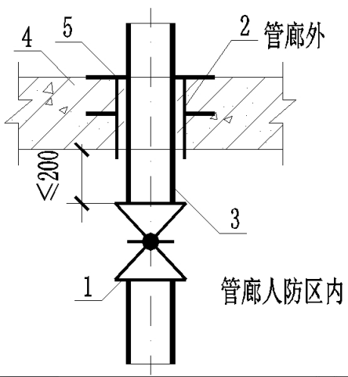
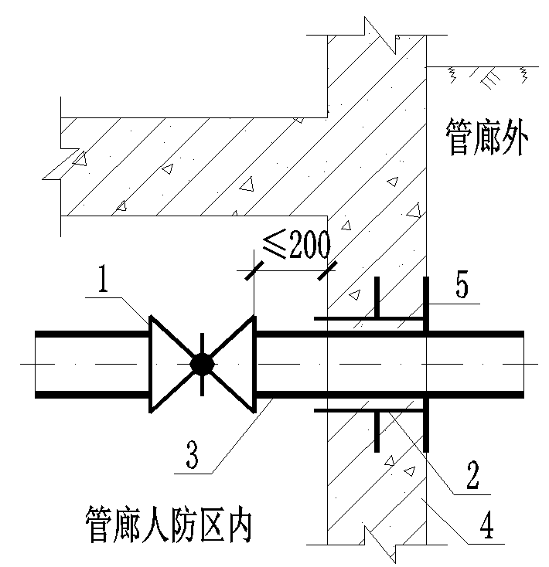
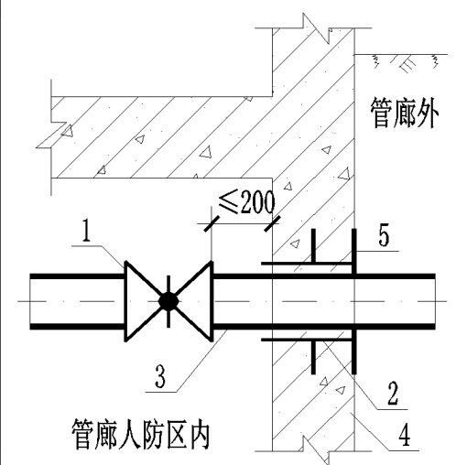
图 8.5-1 管道穿管廊侧壁 图 8.5-2 管道穿管廊顶
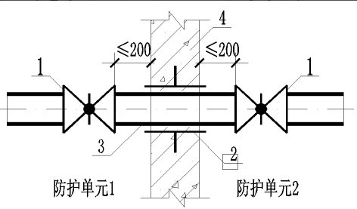

图 8.5-3 管道穿相邻单元隔墙
注：1-防护阀门； 2-刚性防水套管； 3-穿墙管；
4-围护结构墙体（顶板）； 5-挡板
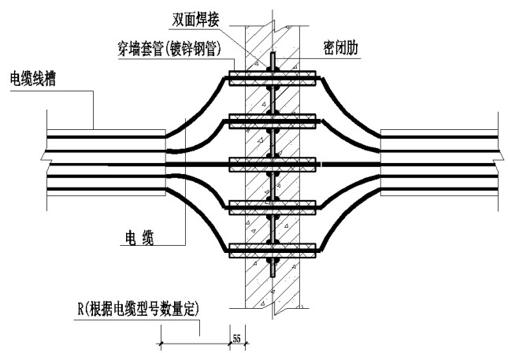
图 8.5-4 电缆穿人防墙示意图（一）
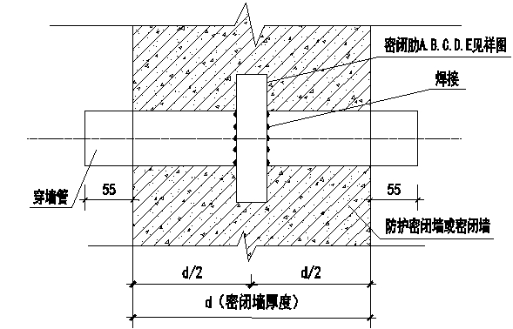
图 8.5-5 电缆穿人防墙示意图（二）
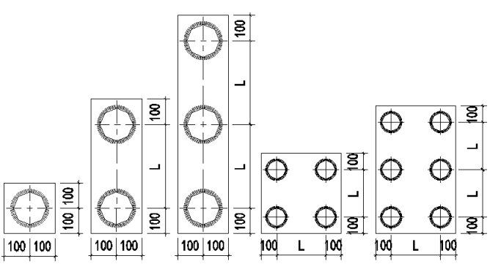
A 型 B 型 C 型 D 型 E 型

图 8.5-6 密闭肋详图
表 8.5 （防护）密闭管和密闭肋尺寸表
序号 |  | 1 | 2 | 3 | 4 | 5 | 6 | 7 | 8 | 9 | 10
镀  锌  钢  管 | 公 称 直 径 （mm） | 20 | 25 | 32 | 40 | 50 | 70 | 80 | 100 | 125 | 150
镀  锌  钢  管 | 外径 （mm） | 27 | 34 | 42 | 48 | 60 | 76 | 89 | 114 | 140 | 165
注：1、防护密闭穿墙管需另加抗力片。
2、密闭肋 A.B.C.D.E 型厚为 3-10mm 与镀锌钢管双面焊接，同时应与结构钢筋焊牢。
3、间距由设计人员根据具体设计确定。

9 平战转换

9.1 地下综合管廊工程防护功能平战转换应符合下列要求：
（1）采用的转换措施应能满足战时的各项防护要求，并应在规定的转换时限内完成；
（2）平战转换设计应与工程设计同步完成，在设计图纸中说明转换部位、方法及具体实施要求；
（3）平战转换设计宜采用标准化、通用化、定型化的防护设备和构件。
9.2 下列各项应在工程施工、安装时一次完成；
（1）所有现浇钢筋混凝土和混凝土结构、构件；
（2）各类孔口的防护密闭措施；
（3）穿越工程防护墙(板)的各类管线防护密闭措施；
（4）防护设施的预埋件、预留孔(槽)等。
9.3 人员出入口、逃生孔、吊装口、通风口和连通口中设置的防护密闭门、密闭门、防护密闭盖板等不同类型的防护设备应在3天转换时限内进行可靠的关闭。
9.4 平战转换措施应按不使用机械，不需要熟练工人能在规定转换期限内完成，最大限度减少平战转换工作量。

10 附 则

本导则由河南省住房和城乡建设厅、河南省人民防空办公室负责解释，自发布之日起执行。

导则用词说明

一、为便于在执行本导则条文时区别对待，对要求严格程度不同的用词说明如下：
1、表示很严格，非这样做不可的用词：正面词采用“必须”；反面词采用“严禁”；
2、表示严格，在正常情况下均应这样做的用词：正面词采用“应”；反面同采用“不应”或“不得”；
3、表示允许稍有选择，在条件许可时，首先应该这样做的用词：正面词采用“宜”；反面词采用“不宜”；表示有选择，在一定条件下可以这样做的，采用“可”。
二、本指引中指明应按其它有关标准、规范执行时的写法为“应符合···的规定”或“应按···执行”。

河南省地下综合管廊工程

人民防空设计导则

条文说明

目 录
2 基本规定.....................................................................................24
3 建筑与布局.................................................................................25
4 结构.............................................................................................26
5通风..............................................................................................28
6给排水..........................................................................................29
7电气..............................................................................................30
8管线防护......................................................................................31

2 基本规定

2.1 地下综合管廊工程内的各种城市工程管线，是保障战时城市正常运转的重要设施。根据国家法规政策，将综合管廊纳入人防防护范围，对地下综合管廊工程战时功能、防护标准、规划布局、孔口防护、管线防护、平战转换等提出防护设计要求，实现地下综合管廊工程的综合防护，可全面提高城市工程管线的运行保障能力和城市整体防护能力，为城市的社会稳定、提高战争潜力提供强有力支撑。
2.2 地下综合管廊工程廊道部分战时不掩蔽人员，染毒与否不影响管廊内管道系统的正常运转，因此对防化不作要求。地下监控中心平时及战时均有管理人员值守，战时不允许暴露在染毒环境中，应对防化作适当考虑；监控中心只考虑人员短时停留，故提出了防化丁级的要求。
2.3 地下综合管廊工程廊道部分战时不掩蔽人员，早期核辐射对管线没有影响。增加此条款的目的主要是使设计人员能明确掌握，不会引起争论。

3 建筑与布局

3.1 地下综合管廊工程平时人员出入口、逃生口设置较多，平战结合设置，可在满足战时人员出入要求的同时，降低工程造价。
3.3 地下综合管廊工程的廊道部分无防化要求，战时允许染毒，设置一道防护密闭门即可满足防护要求。
3.4 逃生口盖板采用防护密闭盖板，可使造价增加最少，但目前暂无成熟产品，所以也可采用防护密闭门封堵。
3.5 吊装口的尺寸应根据各类管道（管节）及设备尺寸确定，一般刚性管道按照6m长度考虑，电力电缆需考虑其入廊时的转弯半径要求，有检修车进出的吊装口尺寸应结合检修车的尺寸确定。从工程实际出发，7.0m长吊装口基本满足平时使用要求。吊装口越大，对人防防护越不利。根据河南省人防工程平战转换要求，吊装口应采取防护密闭门垂直封堵。考虑到地下综合管廊工程的特殊性，当吊装口采取防护密闭门垂直封堵时，会严重影响平时使用、造价增加较多的，允许采用水平封堵措施。考虑经济、安全、防盗、防锈、耐久性等因素，水平封堵措施优先选用钢筋混凝土预制构件。吊装口平时很少使用，也没地方存放预制构件，同时为减少平战转换工作量，水平封堵措施要求平时安装到位。

4 结 构

4.2 构造规定
4.2.1 承受动荷载作用的人防工程结构或构件应比民用建筑结构构件有较高的承载能力，故对建筑材料的最低强度等级有所限制。
4.2.2 人防工程防护结构或构件，其截面厚度除按计算确定外，尚不应小于表4.2.2所规定的数值。
4.2.3 保护层的最小厚度，主要取决于结构耐久性和受力钢筋粘结锚固性能的要求。表4.2.3中钢筋混凝土受力钢筋最小保护层厚度的取值，是按照《混凝土结构设计规范》（GB 50010-2010）《城市综合管廊工程技术规范》（GB 50838-2015）、《混凝土结构耐久性设计规范》（GB/T 50476-2008）取大值确定的。当设置在侵蚀性介质中时，与介质接触构件的受力钢筋最小保护层厚度可参照《混凝土结构耐久性设计规范》（GB/T50476-2008）、《铁路混凝土结构耐久性设计规范》（TB 10005-2010）进行选取。
4.2.4 当地下综合管廊工程的抗力级别比较低时，由于底板荷载升压时间较长，动力效应不显著，动力系数接近1.0。故当其内力由平时荷载起控制作用时，板中受拉钢筋的最小配筋率可适当降低，但不得低于0.15%。
4.2.5 为使按弹塑性工作阶段设计时，受拉钢筋不致配的过多，本条规定受拉钢筋最大配筋率不大于按弹性工作阶段设计时的配筋率。
4.2.6 因承受动荷载作用的钢筋混凝土结构梁、板、柱、墙、拱等构件将产生往复振动，故应双面配筋。
4.2.7 双面配筋的钢筋混凝土顶板、楼板、底板、墙及壳，为保证构件在动力响应过程中钢筋与受压区混凝土共同工作，要求在上、下层或内、外层钢筋之间设置一定数量的拉结筋。

5 通 风

5.1 廊道部分不防化，允许染毒，设置隔绝防护即可满足管廊内管道系统的正常运转。
5.3 因存在地下监控中心的管理人员在紧急情况下进入廊道检修的可能性，故提出此要求。

6 给排水

6.1 关于防护区内排水防护措施的规定。
6.2 战时人员主要是保障战时管道使用安全的值班人员，地下监控中心作为值班人员的紧急掩蔽场所，所以只考虑值班人员的饮用水贮存，人员饮用水标准按每人每天3L确定，也是按战时二等人员掩蔽部人员饮用水标准的下限选取，贮水时间是按紧急掩蔽时间确定，不考虑值班人员生活与洗消用水的贮存。
6.3 防护区不接受防护区外的排水，特殊情况防护区外排水进入防护区，应设置防护措施，例如：设置防护阀门或防爆地漏等措施。

7 电 气

7.2 地下综合管廊工程利用平时正常照明和应急照明作为战时正常照明和应急照明。应急照明由工程内部蓄电池组供电，持续供电时间不少于隔绝防护时间。地下综合管廊工程不建议利用附近人防工程的柴油发电机组作为战时电源，一是因为供电距离较远，负荷又比较分散，一旦故障，无法保障战时电源供电，发电机启动条件难以设定；二是地下综合管廊工程战时负荷很少，单纯为了管廊的战时负荷而启动发电机不合适。
7.3 封闭型的蓄电池组产品，密封性好，无有害气体泄出，对环境不会造成污染，对人员身体健康无影响。

8 管线防护

8.1 防护阀门是指为防冲击波及核生化战剂由管道进入工程内部而设置的阀门。根据试验，使用公称压力不小1.0MPa的阀门，能满足防护要求。为了保证管道的防护措施有效，对人防墙内侧距离阀门的近端面的间距进行限制，防止在此间距内设置任何管道和阀件。
8.2 管道穿越管廊防护结构处，要采取一定的防护措施。要求能抗一定压力的冲击波作用。
8.3 关于防护措施的规定。
8.4 根据《人民防空地下室设计规范》第7.7.4条要求进行防护密闭处理。

